2017年7月8日～10日
世論調査、安倍改憲（記者懇談会）、共謀罪施行、未来公共がデモ

安倍内閣支持率３３％ 不支持４７％ 朝日新聞世論調査
朝日新聞デジタル2017年7月9日22時39分
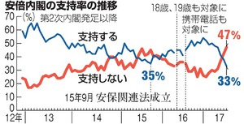安倍内閣の支持率の推移
朝日新聞社は８、９日、全国世論調査（電話）をした。安倍内閣の支持率は３３％で、前回調査（１、２日）の３８％から１週間でさらに下落し、第２次安倍内閣の発足以降、最低となった。不支持率は４７％（前回４２％）だった。
調査方法が異なるため単純に比較できないが、支持率は２０１５年９月、安全保障関連法の成立直後の緊急調査での３５％がこれまでの最低だった。不支持率も１５年７月の緊急調査の４６％が最も高かったが、今回はそれと同水準となった。
男女別では、前回は支持の方が多かった男性でも、今回は支持３９％、不支持４５％と逆転。女性の支持率は２７％と３割を切った。全体の半数を占める無党派層の支持率は１４％（同１８％）で、不支持率は６０％（同５５％）。自民支持層でも１２％、公明支持層では４割が「支持しない」と答えた。
学校法人「加計（かけ）学園」を巡る問題などが影響したとみられる。この問題の真相解明について、安倍政権の姿勢を評価するか聞くと、「評価しない」が７４％で、「評価する」は１０％。内閣不支持層では「評価しない」が９５％だった。
調査は、コンピューターで無作為に作成した固定電話と携帯電話の番号に調査員が電話をかけるＲＤＤ方式で実施。計２０４６人から有効回答を得た。

内閣支持続落３６％…不支持は最高の５２％
読売新聞2017年07月10日 02時06分
読売新聞社は７～９日、全国世論調査を実施した。安倍内閣の支持率は３６％で、前回調査（６月１７～１８日）の４９％から１３ポイント下落し、２０１２年１２月の第２次安倍内閣発足以降で最低となった。
不支持率は５２％（前回４１％）で最高となった。支持率は２か月で２５ポイントの大幅下落となり、安倍首相は厳しい政権運営を強いられそうだ。
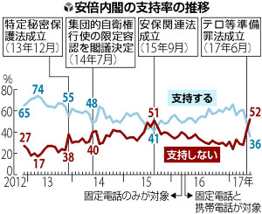
首相は９日午前（日本時間９日夜）、内閣支持率の落ち込みについて、訪問中のストックホルムで記者団に「国民の声として真摯に受け止めたい。政策を前に進め、結果を出していくことで信頼を回復していきたい」と語った。
第２次内閣発足以降、内閣支持率が３０％台に落ち込んだのは初めて。これまでの最低は、安全保障関連法成立直後の１５年９月調査の４１％だった。不支持率が支持率を上回ったのも１５年９月以来で、不支持の理由は「首相が信頼できない」４９％（前回４８％）が発足以降で最高となった。

麻生、菅氏は留任＝内閣改造、来月早々に－改憲案、臨時国会こだわらず・安倍首相
【ストックホルム時事】安倍晋三首相は９日午前（日本時間同日午後）、訪問先のストックホルムで同行記者団に対し、「来月に入ったら早々に内閣改造と自民党役員人事を断行し、人心を一新する考えだ」と表明した。麻生太郎副総理兼財務相と菅義偉官房長官を留任させる意向も示した。憲法改正に関しては、秋の臨時国会に自民党案を提出するとの方針にこだわらない考えを示した。
自民、都議団総会も責任論出ず＝批判封印、拍手で結束
首相は内閣改造・党役員人事について、８月３日を軸に調整している。麻生、菅両氏は２０１２年の第２次安倍内閣発足以来、中枢で政権を支えている。「麻生、菅両氏ら内閣の骨格は維持するのか」との質問に、首相は「結果を出していくためには、安定感は極めて重要だ。骨格はころころ変えるべきではない」と述べた。
首相は改造の理由について「これからも経済最優先で取り組んでいく。アベノミクス、とりわけ構造改革を一層加速していく必要がある」と説明し、具体的テーマとして働き方改革と教育の機会均等を重視する意向を示した。
東京都議選で惨敗し、内閣支持率が下落していることを念頭に「結果を出すほかに信頼回復の道はない」と強調。新体制の人選では「経験と実績を備えた安定感のあるベテランや、これまでの発想にとらわれない改革突破力のある人たちを登用したい」と語った。
自民党の改憲案を臨時国会に提出するとした自身の方針については「まずは議論を自民党内で深めていくということで、スケジュールありきではもちろんない」とトーンダウンさせた。
首相は、衆院解散に関しては「直ちに取り掛からなければならない課題がたくさんある中で、考えていない」と述べた。（時事通信2017/07/09-20:33）

首相、改憲の日程「十分可能」
日経新聞2017/7/10 1:02
【ストックホルム＝地曳航也】安倍晋三首相（自民党総裁）は９日午前（日本時間同日夜）、今年秋の臨時国会で党独自の憲法改正案を示すとした自ら掲げた日程について「次の国会が終わるまでであれば十分可能ではないか」との認識を示した。目標設定には党内から慎重論もあるが「目標があった方が議論が深まっていくということもある」と語った。
訪問先のスウェーデン・ストックホルムでの同行記者団との懇談で語った。今後の国会での改憲論議では「民進党にも私の提案に向き合うべきだという議論もある」と主張。「できるだけ多くの方々と合意形成していく努力をするのは政治の基本だ」とも語った。
改憲を急ぐ首相には自民党内でも慎重論がある。秋の臨時国会で党の改憲案を示せなければ、解散戦略が狂うだけでなく、首相の求心力低下も避けられない。首相は衆院解散・総選挙に関しては「全く考えていない。（安倍内閣に）求められているのは結果を出していくことだ」と述べるにとどめた。

産経新聞2017.7.9 19:55更新
安倍晋三首相、２０２０年の新憲法施行に向けて「幅広い合意形成に努めていく」
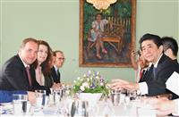会談に臨む安倍首相（右）とスウェーデンのロベーン首相＝９日、ストックホルム（共同）
安倍晋三首相（自民党総裁）は９日、訪問中のスウェーデン・ストックホルムで同行記者団に対し、２０２０年の新憲法施行を目指し、党改憲案を秋の臨時国会に提出する方針について「（２０２０年を）新しい日本の姿をしっかり示していく年にしたい。それに向けて議論を深めていきたい。（党改憲案を）国会が終わる前に提出することは十分に可能ではないか」と述べた。
また、改憲論議について「幅広い合意形成に努めていく。民進党内にもさまざまな議論があり、私の提案に向き合うべきだという議論もあると承知している。できるだけ多くの方々の合意を形成していく努力をするのは政治の基本だ」と強調した。
（ストックホルム 原川貴郎）

産経新聞2017.7.9 23:29更新
【首相内政懇・要旨】安倍晋三首相、内閣改造・自民党役員人事「継続性と安定性。政権の骨格はころころ替えない」「改革突破力のある人も登用する」
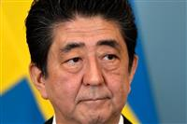スウェーデンのステファン・ロベーン首相と共同記者会見に臨む安倍晋三首相＝９日、ストックホルムの首相官邸（ＡＰ）
安倍晋三首相は９日午前（日本時間同日午後）、訪問先のスウェーデン・ストックホルムで同行記者団に対し、８月初旬に断行する内閣改造・自民党役員人事について「骨格をころころ替えるべきではない」と述べ、麻生太郎副総理兼財務相や菅義偉官房長官の留任方針を表明した。東京都議選の自民党惨敗からの信頼回復に向け、経済最優先で取り組む意向も強調した。発言の要旨は次の通り。
◇
【九州豪雨被害】
お亡くなりになられた方々のご冥福をお祈りします。被災された全ての方々にお見舞いを申し上げます。政府として救命救助、被災者支援に全力を挙げていく。さらなる被害の拡大も懸念されることから、欧州訪問のスケジュールを切り上げて帰国することにした。
【政策課題】
国政には一時の停滞も許されない。これからも経済最優先で取り組む。アベノミクス、とりわけ構造改革を一層加速していく必要がある。その実現のためにも働き方改革を断行しなければならない。さらに人づくり革命だ。いくつになっても学び直しができる社会、どんなに貧しくても意欲があれば高校や大学に進学できる社会をつくる。みんなにチャンスがある社会づくりは内閣の次なる最大のチャレンジだ。
【内閣改造・党役員人事】
スピード感を持って政策を実行し、結果を出していかなければならない。一つ一つ結果を出すほかに信頼回復の道はない。そのために結果を出せる、しっかりした態勢を速やかに整える必要がある。
来月に入ったら早々に党役員人事と内閣改造を断行し、人心を一新する。自民党は人材の宝庫だ。男女を問わず適材適所を第一に幅広い人材を積極的に登用し、経験と実績を備えた安定感あるベテランやこれまでの発想にとらわれない改革突破力のある人たちを登用し、態勢を整えたい。
安倍政権が政策を進めて結果を出すことができたのは継続性と安定感だろう。そうした意味で（政権の）骨格をころころと替えるべきではないと考えている。
【内閣支持率】
（支持率下落を）国民の声として真摯に受け止めたい。評価をいただけるような結果を出していくことで信頼を回復していきたい。
【憲法改正】
憲法施行７０年の節目を迎え、議論をさらに深めて収斂させていく時期を迎えている。そうした思いから党内の具体的な議論を促すため、党総裁として憲法改正のスケジュールについても発言をしてきた。党内で大いに議論し、その上で党の改憲案が国会に示され、各党各会派の意見や対案とともに憲法審査会の場で建設的な議論が行われることを期待している。その過程で幅広い合意形成に努めていきたい。
【党改憲案】
スケジュールありきではないが、２０２０年施行という目標を掲げましたのはまさに新しい日本の姿をしっかりと示していく年にしたい。目標があった方が議論が深まると思い申し上げた。臨時国会が終わるまでに提出するということは十分に可能ではないか。
【解散・総選挙】
解散・総選挙は全く考えていない。働き方改革の法案作成を進めていく重要な時期を迎えている。北朝鮮の脅威が新たな段階の脅威になっている。ただちに取りかからなければならない課題がたくさんある。安倍内閣に求められているのは結果を出していくことだ。
（ストックホルム 原川貴郎）

首相“来月早々に内閣改造 麻生氏・菅氏は続投”
NHK7月9日 20時41分
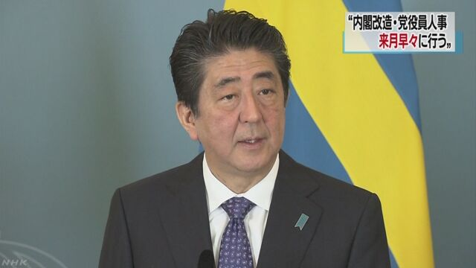
スウェーデンを訪れている安倍総理大臣は、同行の記者団に対し、人心を一新して安定感と突破力のある態勢を整えたいとして、内閣改造と自民党の役員人事を来月早々に行う考えを表明しました。そのうえで、安倍総理大臣は「骨格はころころと変えるべきではない」などと述べ、麻生副総理兼財務大臣と菅官房長官を続投させる考えを示しました。
この中で、安倍総理大臣は、内閣改造と自民党の役員人事について「重要課題にスピード感を持って政策を実行し、結果を出していかなければならない。１つ１つ結果を出すほかに信頼回復の道はないと考えている」と述べました。
そのうえで、安倍総理大臣は「来月早々に党役員人事と内閣改造を断行し、人心を一新する考えだ。老若男女を問わず、経済成長を第一に幅広い人材を積極的に登用し、安定感と改革突破力を兼ね備えた態勢を整えたい」と述べました。
また、安倍総理大臣は、記者団が内閣の骨格を維持する考えか質問したのに対し、「経済最優先で安倍政権が政策を進め、それなりに結果を出すことができたのは継続性と安定感だ。そうした意味では、骨格はころころと変えるべきではないと考えている」と述べ、麻生副総理兼財務大臣と菅官房長官を続投させる考えを示しました。
また、安倍総理大臣は、憲法改正をめぐり、「党内における具体的な議論を促すため、自民党の総裁として憲法改正のスケジュールについて発言してきた。党内で大いに議論が行われ、自民党としての案が国会に示され、各党各会派によるさまざまなご意見や対案とともに憲法審査会の場で建設的な議論が行われることを期待している」と述べました。
そして、安倍総理大臣は「その過程で、当然、幅広い合意形成に努めていきたいと考えている。できるだけ多くの方々の合意を形成していく努力をしていく、これは政治の基本だと思う」と述べました。
また、安倍総理大臣は、秋の臨時国会に自民党の案を示したいと先に述べたことについて「まずは議論をしっかりと自民党の中で深めていくということであって、スケジュールありきではない」と述べました。
一方、安倍総理大臣は、衆議院の解散・総選挙について「衆議院議員の任期が１年半近くあり、解散・総選挙は全く考えていない。喫緊の課題には直ちに取り組んで結果を出していきたい」と述べました。

産経新聞2017.7.9 00:06更新
【憲法改正】石破茂氏「５月３日から発言ない。みんな忖度している」 安倍晋三首相に国民への説明要請
自民党の石破茂前地方創生担当相は８日夜のインターネット番組で、安倍晋三首相（党総裁）に対し、憲法９条改正に関する考えを速やかに国民に説明すべきだと要請した。「（改憲に意欲を示した）５月３日から２カ月もたって、自分はこう思うという発言がない。これが総裁の意向だという表明が明確に出たのか」と述べた。
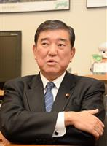 石破茂・前地方創生担当相＝東京都千代田区 （伴龍二撮影）
９条１、２項を維持し自衛隊を明記するとの首相の提案について「（首相は）国民的議論に値すると言っただけで、自分がそうしたいと言ったわけでもなく、なぜ（そうした改正が）可能かを説明したわけでもない。みんなが忖度（そんたく）した」と主張した。
石破氏は、国会審議で自らの憲法改正案を問われた首相が「読売新聞を熟読してほしい」と答弁したこともやり玉に挙げ「読んでもよく分からないし、みんなが読売新聞を読んでいるわけではない。（改憲手続きで）国民投票をやるのだから、国民に向けて語らないとおかしい」と強調した。
さらに来年秋の総裁選で改憲が争点になるかについては「経済や財政、社会保障がメーンテーマにならないと。憲法で８割、９割議論していたら、いかがなものか」と疑問を呈した。

“改憲論議 拙速に進めるべきではない”公明党内で意見強まる
NHK7月10日 5時32分
憲法改正論議をめぐって、公明党内では、東京都議会議員選挙での自民党大敗を受けて拙速に進めるべきではないという意見が強まり、自民党との温度差が明確になっていて、今後の議論の展開に影響を与えることも予想されます。
憲法改正をめぐって、自民党は、安倍総理大臣の意向に沿って、秋の臨時国会までに党としての改正案を取りまとめたいとしています。
こうした中、公明党の山口代表は、東京都議会議員選挙で自民党が大敗したことを受け、今後の政権運営について「経済再生やアベノミクスの推進、それに、国際的に安定した環境を整えることが政権の目標だ。憲法は政権が取り組む課題ではない」と述べました。
また、公明党内では、「政権への信頼がなければ憲法改正は実現しない。信頼回復が先だ」、「国民が求める経済再生や人口減少対策などに力を入れるべきだ」などと、憲法改正論議を拙速に進めるべきではないという意見が強まっています。
公明党は引き続き自民党内の議論の推移を見守るとしていますが、両党の間の温度差が明確になっていて、今後の議論の展開に影響を与えることも予想されます。

“明治１５０年”記念ロゴマーク 応募作公表し意見募集へ
NHK7月10日 5時34分
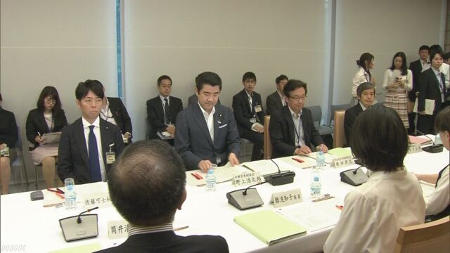
政府は、来年、明治元年から１５０年を迎えることを記念して各地で行われるイベントを支援する方針で、ポスターなどで使用するロゴマークについて、今月中旬にも最初の審査を通過した応募作を公表し、国民から意見を募ることにしています。
政府は、来年、平成３０年に明治元年から１５０年を迎えるのを記念して各地で行われるイベントなどを支援する方針で、イベントを周知するポスターなどで使用するロゴマークを募集しました。
その結果、全国から３９８件の作品が集まり、野上官房副長官や有識者らで作る選考会が１０件程度の作品に絞り込みました。
政府はこれらの作品を今月中旬にも内閣官房のホームページで公表し、国民からの意見を募ることにしています。そして、寄せられた意見を踏まえて改めて選考会で審査を行い、ことし秋にも使用するロゴマークを決定することにしています。

「共謀罪」法、11日に施行 277罪、計画段階で処罰
共同通信2017/7/9 16:36
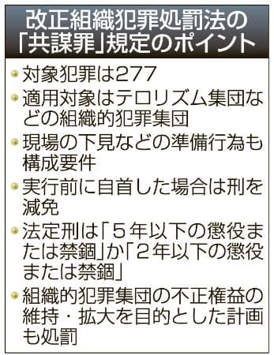改正組織犯罪処罰法の「共謀罪」規定のポイント
犯罪を計画段階で処罰する「共謀罪」の趣旨を盛り込んだ改正組織犯罪処罰法が11日、施行される。犯罪実行後の処罰を原則としてきた日本の刑法体系は大きく変容。捜査機関による乱用の恐れも指摘されている。
改正法によると、共謀罪の適用対象はテロ集団や暴力団などの「組織的犯罪集団」。犯罪を計画したメンバーら2人以上のうち少なくとも1人が現場の下見などの「準備行為」をすれば、全員が処罰される。
対象犯罪は277。政府は「組織的犯罪集団の関与が現実的に想定されるもの」を選んだと説明するが、法律専門家から「選び方が恣意的」との意見が出ている。

「共謀罪」法、１１日に施行＝懸念払拭が課題
「共謀罪」の構成要件を改めた「テロ等準備罪」の新設を柱とする改正組織犯罪処罰法が１１日、施行される。同法は刑法の既遂処罰の原則を転換するだけに国民の不安は根強く、政府には捜査当局による恣意（しい）的な運用を排し、国民の懸念を払拭（ふっしょく）することが課題となる。
過去に廃案となった法案に盛り込まれた共謀罪は、重大犯罪の謀議に加わること自体で成立する犯罪。テロ等準備罪は、重大犯罪の計画だけでなく、準備行為を構成要件に加えた。対象となる罪は組織的な殺人や人身売買、薬物取引など２７７。適用対象には「組織的犯罪集団」のほか、「周辺者」も含まれる。
国会審議では、野党から「内心の自由が脅かされる」「一般市民への当局の監視が強まる」といった指摘があった。法務省は施行に先立ち、全国の検察に通達を出し、「捜査に当たっては適正の確保に十分配慮しなければならない」と要請。取り調べの録音・録画（可視化）をできる限り行うよう努めることも求めた。（時事通信2017/07/09-14:11）

都議選、公明協力なら自民は１２議席増も…試算
読売新聞2017年07月09日 13時50分
２日に行われた東京都議選（４２選挙区。定数１２７）で、公明党が国政選挙と同様に自民党と協力を行った場合、自民党が実際の結果より１２議席増やす可能性があったことが、読売新聞社の試算でわかった。
小池百合子都知事率いる地域政党「都民ファーストの会」に次ぐ、単独第２党になる計算だ。「公明票」の行方が自民党の議席数を大きく左右することが、改めて浮き彫りになった。
公明党は定数１と２の２２選挙区のうち、同党が候補を立てた荒川区（定数２）を除く２１選挙区で、都民ファーストの公認候補２２人全員を推薦した。都民ファーストが推薦する無所属候補のうち２人についても推薦を出した。試算は、この２１選挙区を対象とした。

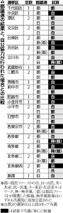
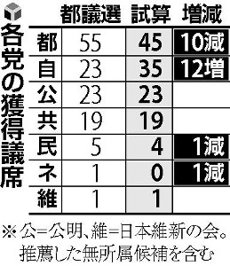

若狭衆院議員 都民フ 国政進出「年内に動きも」
毎日新聞2017年7月9日 12時58分(最終更新 7月9日 18時23分)
東京都議選で都民ファーストの会を支援し、自民党を離党した若狭勝衆院議員は９日、フジテレビの番組で、「今後、国政新党が作られるのは、都議選結果を踏まえて自然だ。少なくとも年内に動きが出てくる」と述べた。都民ファーストの会の主張を反映した国政政党を年内に設立したいとの考えを示した。
若狭氏は「小池知事がすぐ先頭に立ってやることはない」としながらも、国政進出に意欲を示した。また、安倍晋三首相と小池氏について「憲法改正が必要だという点では共通している」と語り、国政政党を結成した場合に安倍政権と憲法改正で連携する可能性をにじませた。
都民ファーストの会の国政進出を巡っては、若狭氏と同様に都議選で同会を応援した長島昭久衆院議員、渡辺喜美、松沢成文両参院議員らの名が取りざたされている。【小田中大】

「翁長派」過半数割れ＝来年の知事選へ打撃－那覇市議選
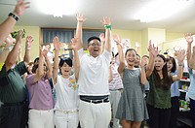
那覇市議選で当選確実の報道を受け、万歳する翁長雄志沖縄県知事の次男・雄治氏（中央）＝９日夜、同市
任期満了に伴う那覇市議選（定数４０）が９日投開票され、翁長雄志沖縄県知事の支持勢力が１８議席にとどまり、過半数割れした。来秋の同県知事選に向け、「翁長派」には打撃となった形だ。現在の市議会（欠員５）では２０議席を占めていた。投票率は５１．２０％。
知事選は、政府が推し進める米軍普天間飛行場（宜野湾市）の移設問題が最大の争点となる見通し。翁長氏は名護市辺野古への移設を「不退転の決意」で阻止するとしており、政府・自民党との激戦が予想される。那覇市は県内最多の人口を抱える「大票田」。翁長氏が知事就任前に市長を務めていたお膝元でもある。
当選者の内訳は、自民党７人（現有議席４）、公明党７人（同７）、共産党７人（同４）、社民党３人（同３）、地域政党「沖縄社会大衆党」２人（同２）、民進党１人（同１）、日本維新の会１人（同０）、無所属１２人（同１４）。
このうち共産、社民、社大、民進４党の計１３人と無所属５人が、翁長県政を「評価する」とした。無所属では、翁長氏の次男で新人の雄治氏（３０）が初当選を果たした一方、前議長で翁長氏に近い現職の金城徹氏（６３）は落選した。
自民党は「評価しない」とし、公明党と維新は中立的な立場を取る。（時事通信2017/07/10-05:35）

東京・新宿で政権批判のデモ行進 「安倍政権は退陣を！」
共同通信」2017/7/9 21:32
森友学園や加計学園、共謀罪などの問題で安倍政権が説明責任を果たしていないとして、退陣を求めるデモ行進が9日夕、東京・新宿であった。参加者は「政治の私物化絶対反対」「テロ対策とうそをつくな」とシュプレヒコール。
千人は超えるとみられる参加者はドラムや音楽のリズムに乗ってコールを繰り返した。中には安倍晋三首相が東京都議選の応援のため秋葉原で街頭演説した際、「こんな人たちに負けるわけにはいかない」と発言したことにちなみ、「こんな人ですが何か？」とのカードを掲げる人も。
政権に批判的な市民団体などでつくる実行委員会が主催し、インターネットなどを通じて呼び掛けた。
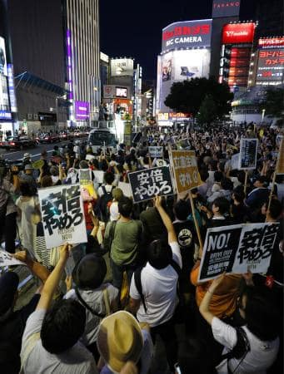安倍政権の退陣を求め、東京・新宿駅東口で行われた集会＝9日夕

「安倍１強」の政治に反対、新宿で抗議デモ ８千人参加
朝日新聞デジタル2017年7月9日20時20分
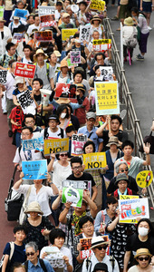安倍政権に抗議し、デモ行進をする人たち＝９日午後６時、東京都新宿区、角野貴之撮影
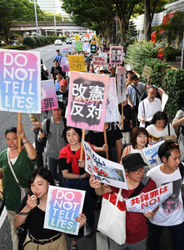
「安倍１強」の政治に反対しようと、東京都新宿区の新宿中央公園で９日、安倍政権への抗議デモがあった。デモを呼びかけた団体によると午後７時までに約８千人が参加。「国会開け」「安倍内閣退陣」「ＮＯ 共謀罪」などと書かれたプラカードを掲げ、新宿駅周辺を行進した。大阪、名古屋、福岡などでも安倍内閣退陣を求めるデモがあった。
午後５時半ごろ、学生団体「ＳＥＡＬＤｓ（シールズ）」の元メンバーらが関わって設立された市民団体「未来のための公共」がデモを開始。「共謀罪」の趣旨を盛りこんだ改正組織的犯罪処罰法が１１日に施行されるのを前に、「テロ対策とうそをつくな」などとシュプレヒコールを上げた。
デモを見ていた川崎市の５０代の会社員男性は「デモが増えていると感じる。なかなか日本人は行動しないので、アピールすることも必要なのではないか」と話した。原発反対のデモを中心に参加しているという東京都練馬区の主婦空野真澄さん（６８）は「共謀罪は内心の自由を侵害する憲法違反だ。成立したとは認められない」と訴えた。

暴言疑惑、地元で「豊田離れ」 後継候補、公募の方針
朝日新聞デジタル金子智彦、斯波祥2017年7月9日14時39分
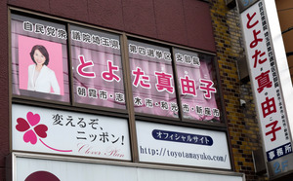６月下旬までの豊田真由子議員事務所。今はシートで覆われている＝埼玉県新座市東北２丁目
豊田真由子衆院議員（４２）＝埼玉４区＝の秘書に対する暴言・暴行疑惑を受け、自民党埼玉県連は７日、豊田氏の離党届が受理され次第、公募を軸に後継候補の選定に入る方針を固めた。４区支部長の交代は既定路線で、地元でも支援者の「豊田離れ」が進む。県連は今回の問題による有権者の不信感払拭（ふっしょく）を狙い、後継は官僚以外で地元に根ざした人から選びたい意向だ。
同日、国会議員を除く県連幹部がさいたま市内で集まり、今後の対応を協議。党本部ではなく、県連主導で後継候補を決める方針を申し合わせた。幹部の一人は「（豊田氏の）態度は議員、人間としてやってはいけないこと」と切り捨て、離党は避けられないとの見通しを示した。
豊田氏は千葉県出身。東大卒の元キャリア官僚で、２０１２年の衆院選で県連の公募に応じて立候補した“落下傘”だった。不祥事が相次ぐ当選２回の「安倍チルドレン」の一人。県連幹部は、豊田氏を選んだときは「時間的な制約があるなかで決めてしまった。立派な経歴に引きずられ、人格的な瑕疵（かし）までは見抜けなかった」と悔やむ。その反省に立ち、今回は「透明性のある公募で公平、公正に時間をかけて選ばないといけない。地元が納得し、応援したくなるような支部長を選びたい」と語る。
豊田氏の地元（朝霞、志木、和光、新座各市）の視線も「次」に向いている。
前回の選挙で豊田氏を支援した自民党支部役員は、「辞めずに粘っても選挙はだめだ。どこにでも顔を出しては愛敬を振りまいて受けていたが、『このハゲー』などの暴言はひどい。おしまいだ」と突き放した。選挙区内の首長の一人も、「落下傘はもうこりごり。『今度は地元の候補者がいい』との声がある」と明かす。
衆院議員時代に４区の地域を地元としていた上田清司知事は同日、「（豊田氏が）離党して党に迷惑はかけません、で終わっていいのか。有権者に迷惑をかけていることに思いが及ばないのかな」と批判し、出処進退については「本人が考えるべきこと」と話した。（金子智彦、斯波祥）

南スーダン独立６年 武力衝突続き 深まる人道危機
NHK7月9日 7時00分
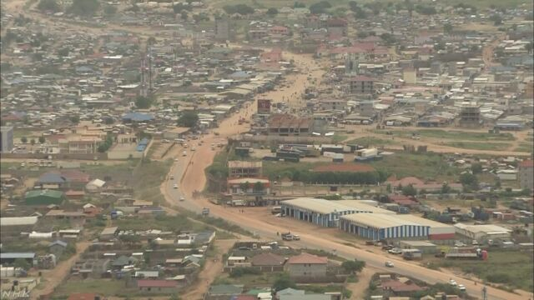
アフリカの南スーダンが長い内戦の末に独立を果たしてから、９日で６年となりました。しかし、現地では、政府軍と反政府勢力との武力衝突が繰り返されて、犠牲者や難民が増え続け、人道危機が深まるばかりです。
アフリカの南スーダンは、２００万人とも言われる犠牲者を出した長い内戦の末、６年前の７月９日、世界で最も新しい国家として、スーダンから分離独立を果たしました。
しかし、３年もたたないうちに政府軍と反政府勢力の間で武力衝突が繰り返されるようになり、去年７月には、首都ジュバで大規模な衝突が発生しました。
ことし５月には、国連のＰＫＯ＝平和維持活動に参加していた陸上自衛隊の部隊が現地から撤収しましたが、その後も各地で衝突が続いています。
ユニセフ＝国連児童基金は声明を出し、南スーダンでは戦闘に巻き込まれるなどして、少なくとも２５００人の子どもたちが死傷したことを明らかにし、「子どもたちが紛争の代償を支払わされている」と、強い危機感を示しました。
とりわけ、南部の国境付近では市民の虐殺や、女性への性的暴行、それに食料の略奪が相次ぎ、難民の流出が止まらない事態となっていて、現地では人道危機が深まるばかりです。
市民の１人はＮＨＫの取材に対し、「私たちはあまりに苦しんできた。戦闘が一刻も早く終わることを願っている」と話し、国の指導者たちは国民をないがしろにせず、平和の実現に努力すべきだと訴えていました。

